1. 使用case when，不使用others语句，每一个分支都不会有任何响应

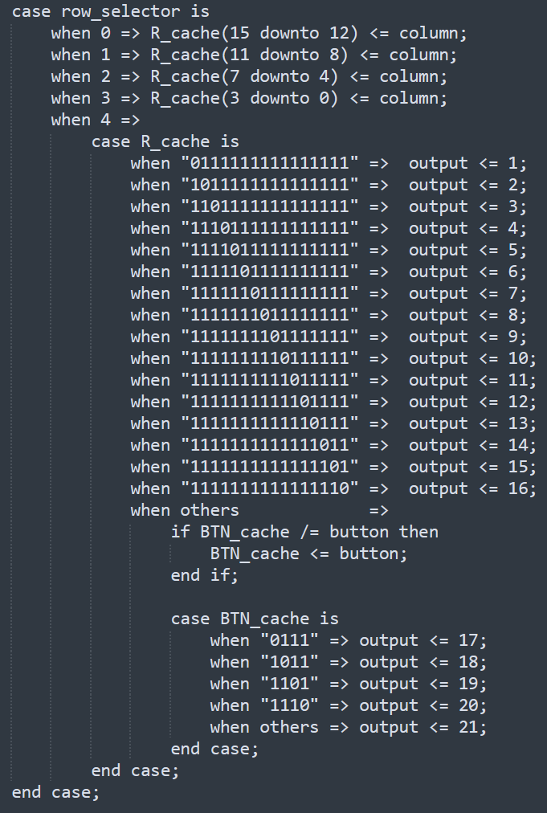

1. 使用case when，使用others语句，每一个分支都不会有任何响应（包括others）

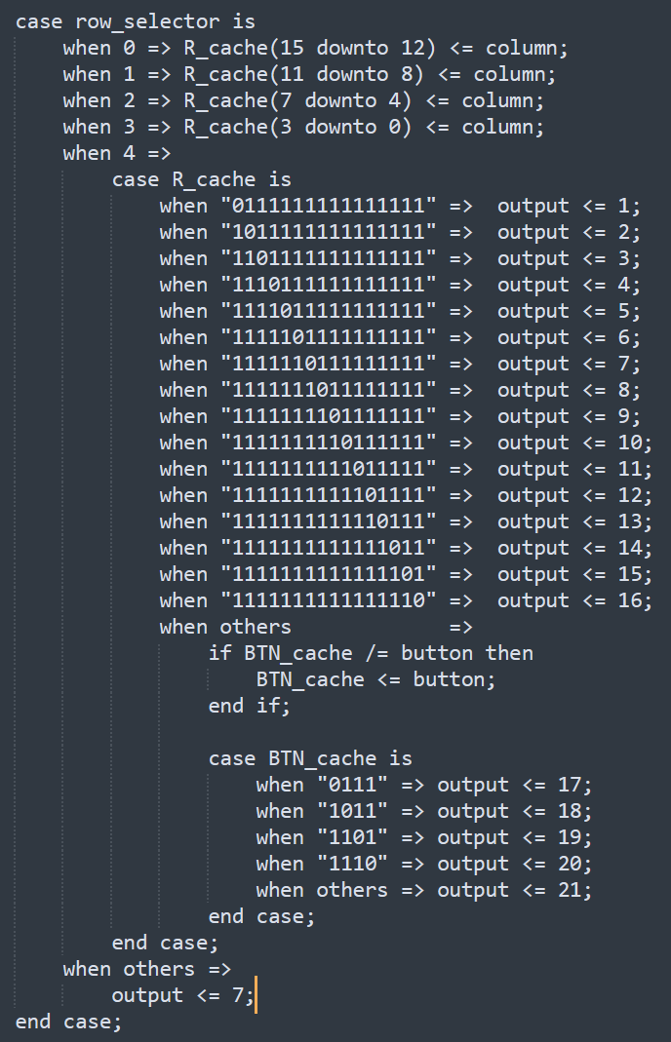

1. 使用多个if语句，每一个分支都正常工作

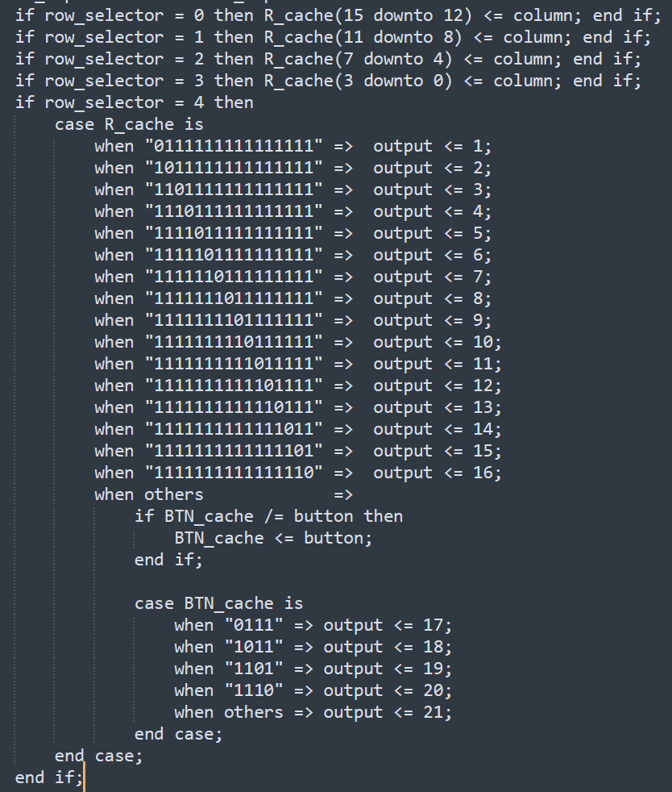

1. 使用if…elsif…elsif…else…，每一个分支都正常工作

